附件1 推荐线路介绍
线路1 “兜兜转转听故事”
浦江游船漫步外滩半日微旅游——万国建筑 浦江风光
行程安排〉〉〉
D1〉〉 （含晚餐）
- 下午17:30在餐厅集合，享用晚餐
- 晚餐后车赴十六铺码头，在导游带领下乘船游览黄浦江（船次随机，具体时间以当天码头公布的为准）
- 黄浦江是上海的象征，国内著名的旅游港湾。浦江游览一直是上海旅游中的一个传统旅游节目，每天从上海外滩“浦江之光”码头启航，把您从繁华的上海市区，带到黄浦江与世界第三大河长江汇流入海的地方——吴淞口外的“三夹水”。行驶江心，眺望一江之隔、跨越百年沧桑的建筑群，不能不心生感慨。
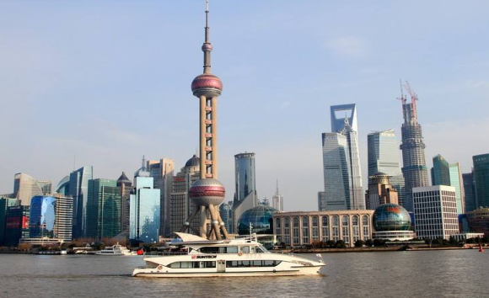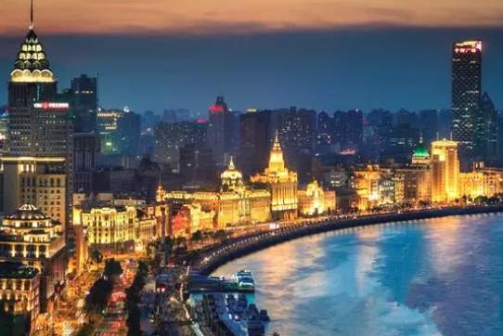

- 漫步于外滩，在导游讲解下听“外滩的故事就是上海的故事。”外滩那一座座钢筋水泥的楼宇，不正讲述着旧上海滩如梦般繁华的往事。
- 外滩位于上海市黄浦区的黄浦江畔，即外黄浦滩，为中国历史文化街区。1844年（清道光廿四年）起，外滩这一带被划为英国租界，成为上海十里洋场的真实写照，也是旧上海租界区以及整个上海近代城市开始的起点。
- 外滩全长1.5公里，南起延安东路，北至苏州河上的外白渡桥，东面即黄浦江，西面是旧上海金融、外贸机构的集中地。上海辟为商埠以后，外国的银行、商行、总会、报社开始在此云集，外滩成为全国乃至远东的金融中心。民国三十二年（1943年）8月，外滩随交还上海公共租界于汪伪国民政府，结束长达百年的租界时期，于民国三十四年（1945年）拥有正式路名中山东一路。
- 外滩矗立着52幢风格迥异的古典复兴大楼，素有外滩万国建筑博览群之称，是中国近现代重要史迹及代表性建筑，上海的地标之一。1996年11月，国务院将其列入第四批全国重点文物保护单位。与外滩隔江相对的浦东陆家嘴，有上海标志性建筑东方明珠、金茂大厦、上海中心大厦、上海环球金融中心等，成为中国改革开放的象征和上海现代化建设的缩影。

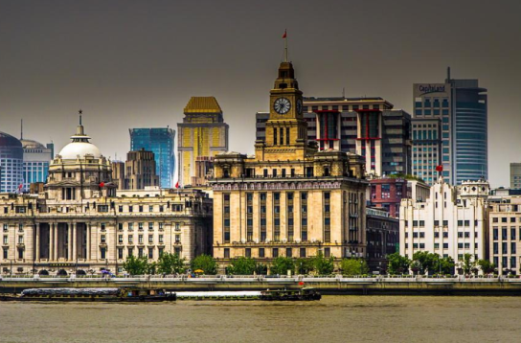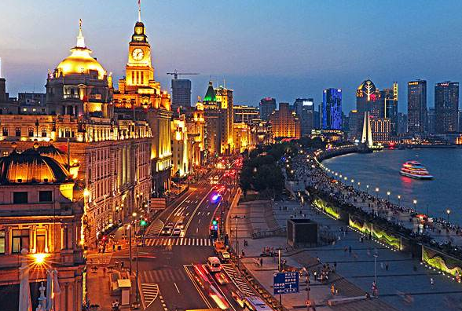
- 结束游览行。
特别提示：
报名采用实名制+证件号码+联系方式。

服务标准：
交通：不含，请自行前往集合地，全程交通自理
用餐：含1正餐
导游：提供导游或工作人员陪同服务
保险: 赠送旅游意外险
备注：行程中未列费用，本行程为综合打包价，各类证件均不享受特殊政策

补充条款：
★该行程适合10人以上团队。
★除景点第一大门票外的二次消费（如景区讲解、景交、索道、娱乐项目、请香等）请游客自愿选择；
★此线路为特价活动线路，故老年、儿童、妇女等特殊人群不再享受优惠；
★行程中景点游览先后顺序会根据游客到达的时间而做相应的调整，不另行通知。
联系人：上航假期 晓峰13701933802

线路2 “爱国情怀，风云申城”
张闻天故居召稼楼一日——学冠群英 农耕文化
行程安排〉〉〉
D1〉〉 （含午餐）
- 早上8:00集合出发，车赴浦东新区祝桥镇，参观张闻天故居。
- 张闻天故居是一座具有江南农村特色的一正两厢房砖木结构的普通民宅，坐北向南，有正屋5间、两侧厢房各2间，在西厢房外侧另有用房4间，共13间。中间是砖铺天井，前面有木结构门亭。建筑面积共488平方米，占地面积686平方米。前有菜园、绿树，后有翠竹、河沟，周围有竹篱笆等，一派田园风光。
- 1900年8月30日无产阶级革命家和理论家张闻天在此诞生。故居是一幢具有浦东农村传统风格的一正两厢的瓦房，前面有木亭，俗称“秀才亭”，现已拆除。张闻天幼时随父母住在客堂百面卧室，西侧有书房，到17岁去南京读书才离家乡，以后还回家居住多次。张闻天是中国共产党早期领导人之一，1925年加入中国共产党，历任中共中央宣传部部长、中央政治局常委、中央书记处书记、外交部第一副部长。1959年在庐山会议上受到错误批判，“文化大革命”期间又受迫害，但仍孜孜不倦从事马克思主义经济理论的研究。1976年7月1日在无锡病逝。1990年为纪念他90诞辰，修复故居，将卧室、书房、客厅、厨房恢复原状，不少家具还是当年旧物，并开辟“张闻天革命史迹陈列室”。陈列的253幅图片和266件实物让人缅怀张闻天同志波澜壮阔的一生，受到爱国主义教育。
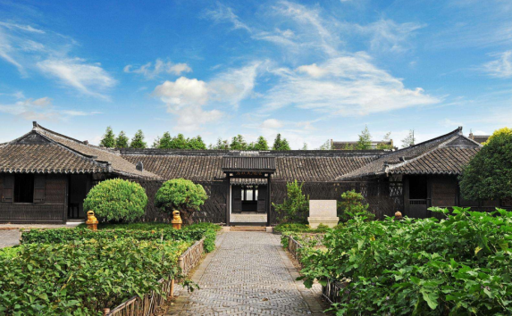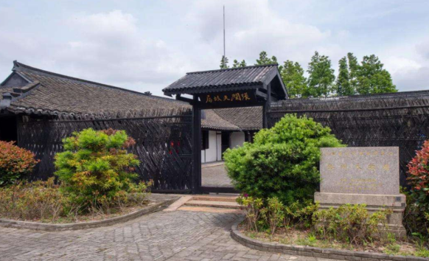

- 车赴召稼楼古镇，感受上海农耕文化的起源。
- 召稼楼位于闵行区浦江镇，是上海最早垦荒种地的地区，召稼楼文化是上海农耕文化的起源。拥有五百年的人文历史，源于元初，横跨元明清三个朝代，保留众多明清古建筑如“礼耕堂”、“梅园”等。“召楼三宝”有召楼大曲、召楼羊肉、召楼拆蹄。
- 像召稼楼古镇这样大规模的文化历史遗产，在上海已很少见了，2005年，召稼楼被列入上海市历史文化风貌保护区之一。2008年，召楼古镇正式启动修复改造，它的改造秉承了“修旧如旧”的原则，原汁原味地重现昔日光彩。古镇的修复改造，是重建和传承浦江镇历史文化的需要，也是拓展旅游产业、推进新农村建设、统筹城乡发展、破解城乡二元结构、增加农民收入的需要，它不仅会给旅游产业的发展提供深厚的文化元素，更有利于打造浦江镇完整的、极具特色的旅游产业链。“十里晓烟破，数声召稼钟”，古诗句中的“召稼”，就是古代垦荒中心召稼楼，正是召稼楼的钟声唤醒了浦东大地。
- 召楼古镇具有丰富的历史文化内涵，在浦江镇乃至上海历史上具有三大文化亮点：即“上海城隍秦裕伯”、“江浦合流叶宗行”、“教民农耕垦荒楼”。
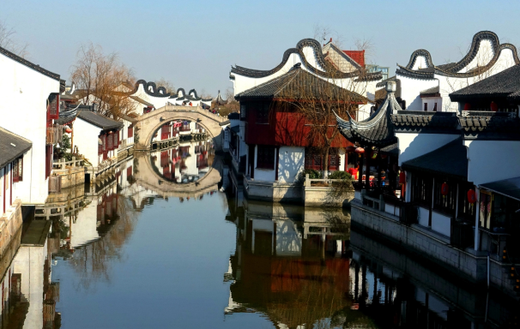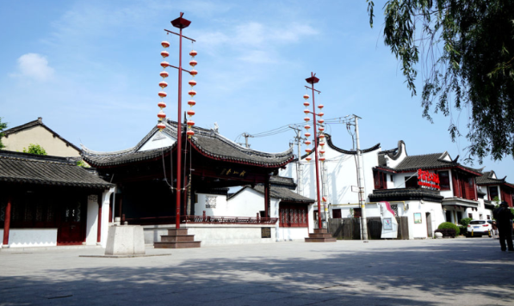
- 游览结束后发车返回市区，结束愉快旅程。

特别提示：
游客上车之前必须配合导游量体温，体温正常方可上车。
车辆每天经过严格消毒，放心乘坐。
报名采用实名制+证件号码+随申码+联系方式。

服务标准：
交通：全程空调旅游巴士
用餐：含1正餐
导游：提供导游或工作人员陪同服务
保险: 赠送旅游意外险
备注：行程中未列费用，本行程为综合打包价，各类证件均不享受特殊政策

补充条款：
★40人成团。
★除景点第一大门票外的二次消费（如景区讲解、景交、索道、娱乐项目、请香等）请游客自愿选择；
★此线路为特价活动线路，故老年、儿童、妇女等特殊人群不再享受优惠；
★行程中景点游览先后顺序会根据游客到达的时间而做相应的调整，不另行通知。
联系人：上航假期 晓峰13701933802

线路3 “郊侬一起野一野”之金山廊下生态园溪进农庄野趣自煮游一日
——自煮自足 野趣横生
行程安排〉〉〉
D1〉〉 （含午餐）
- 早上8:00市区指定地点集合，发车前往上海金山廊下镇。
- 约10:30左右抵达农庄，建议分10人一组。鸡棚抓鸡、摸鸡蛋、鱼塘捞鱼、菜园摘菜、备菜、起灶等，体会大家一起携手准备一桌好菜的乐趣。
- 菜肴烧制完成后，大家围坐品尝自己亲手制作劳动成果，享用金山当地农家纯绿色健康美食。
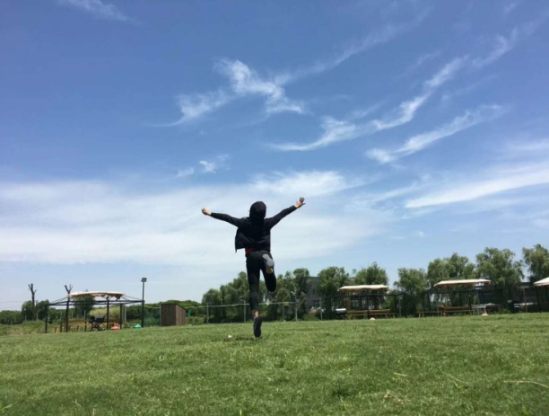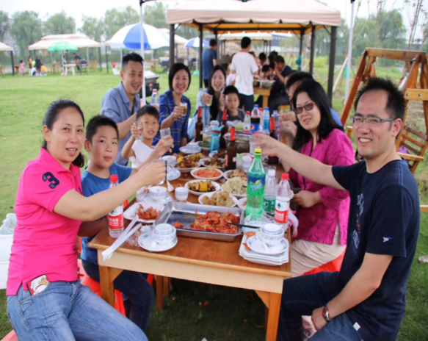
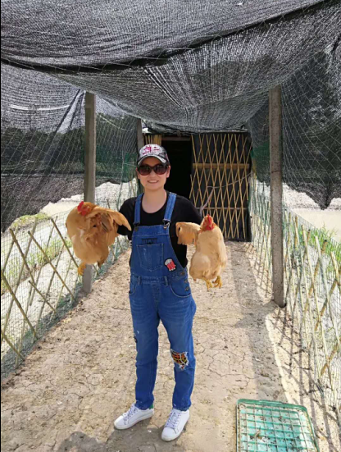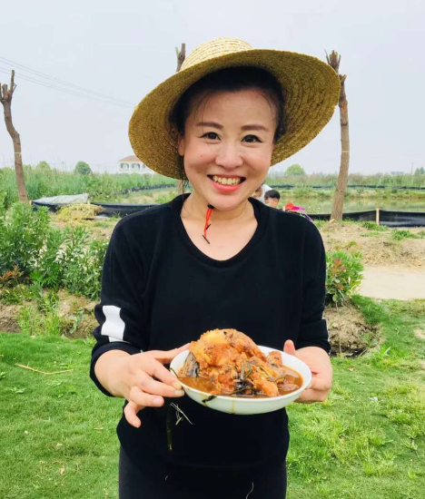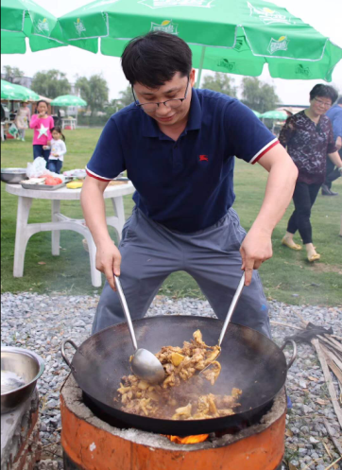

- 午餐后，步行即可前往【廊下生态园】。
廊下生态园作为全国著名的生态旅游基地，位于上海市的金山区的廊下镇里面，跟浙江省挨得很近，廊下镇属于金山区现代农业园区，是休闲农业跟乡村旅游业相结合的一家四星级旅游基地，是金山区重点发展的一个地区，在2012年获得了 “长三角100个不得不去的地方”的称号。
作为金山区最佳旅游景区之一，已获得了五个国家级荣誉。园内乡风湖影、绿草红花；香樟环绕、樱花烂漫；瓜果田园，果香醉人，尽展自然生态风貌。
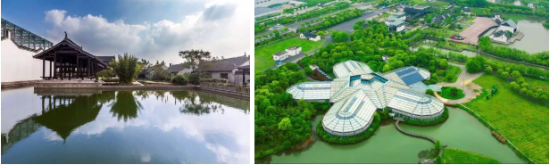
- 结束后，发车返回市区，结束愉快旅程。

特别提示：
游客上车之前必须配合导游量体温，体温正常方可上车。
车辆每天经过严格消毒，放心乘坐。
报名采用实名制+证件号码+随申码+联系方式。

服务标准：
交通：全程空调旅游巴士
门票：农庄门票（活动打包）
用餐：包含
导游：提供导游或工作人员陪同服务
保险: 旅游人身意外险
备注：行程中未列费用，本行程为综合打包价，各类证件均不享受特殊政策

补充条款：
★该行程人数如不满40人不成团或景区遇不可抗力无法游览，我社提前3天通知客人，团款全额退回，或改签下期。
★除景点第一大门票外的二次消费（如景区讲解、景交、索道、娱乐项目、请香等）请游客自愿选择；
★此线路为特价活动线路，故老年、儿童、妇女等特殊人群不再享受优惠；
★行程中景点游览先后顺序会根据游客到达的时间而做相应的调整，不另行通知。
联系人：上航假期 晓峰13701933802

线路4 “老克勒看上海”之上海起源
松江广富林遗址广富林郊野公园泰晤士小镇一日——巡广富林 上海之根
行程安排〉〉〉
D1〉〉 （含午餐）
- 早上8:00集合出发，车赴松江，参观广富林遗址公园，感受“上海之根”文化。
- 广富林古文化遗址位于松江区广富林街道广富林路以北、银泽路以南、沈泾塘以东、油敦港以西，广富林村及北部一带。1977年12月，广富林古文化遗址被公布为上海市文物保护地点。2013年5月，广富林古文化遗址被国务院核定公布为第七批全国重点文物保护单位。
- 当你走进广富林遗址公园，犹如穿越到了水乡古城，一座座三角屋盖漂浮在水中，这就是公园的核心区域——广富林文化展示区。主要包括广富林文化交流中心、演艺中心、文化展览中心等项目。其中最大的亮点是看上去就像“漂浮”在水中的广富林博物馆。馆区四周将开挖河道形成一片水域，整个博物馆分水上观光台和水下展厅两部分。展厅内不仅陈列有各种出土文物，还有发掘现场模拟展示和藏宝室等配套设施，并将利用高新科技手段和水底时光隧道等，将从华亭县到松江府到如今数千年来广富林古镇的演变和发展一一演示。
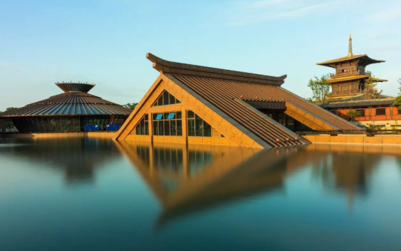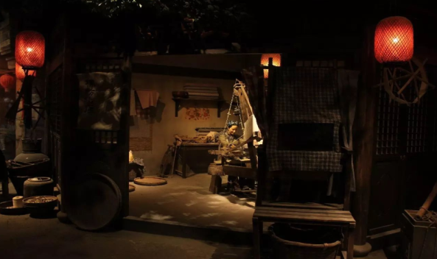

- 逛广富林郊野公园，感受田园野趣。
- 公园紧邻广富林文化遗址，是上海第六家开放的郊野公园。广富林郊野公园围绕“田、水、路、林、村”五大核心要素建设，以农耕生态自然景观为基础，由农园采摘、果林风光、湿地渔村、露营基地四大板块组成，并按区块分为油菜花田、绿野闲踪、帐篷营地、森林氧吧、稻香闲影、老来青稻田、桃花岛、静水叠杉、花廊休闲、花园中心、房车营地、马术俱乐部等12个区域，同时辅以文化展览、房车露营、采摘垂钓、观光漫步等功能，形成综合郊野游憩区。
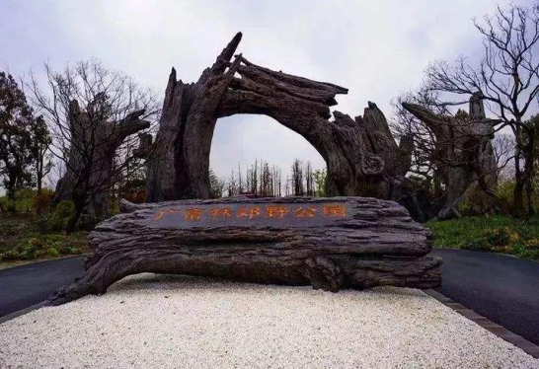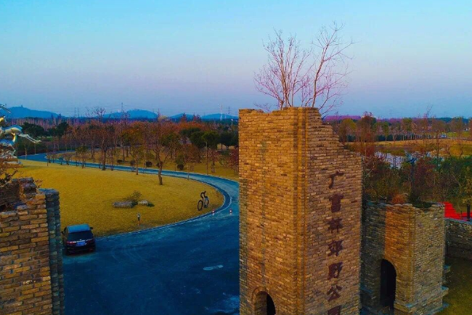

- 漫步泰晤士小镇，感受悠闲的午后时光。
- 泰晤士小镇位于松江新城的核心区域，总占地面积约一平方公里，总建筑面积50万平方米，容积率为0.5，绿化覆盖率达到60%，是一个具有居住、旅游、休闲等多项功能的大型社区。泰晤士小镇从整体布局到一砖一瓦都体现了原汁原味的欧洲风情，每个街区都呈现不同外观效果，小镇东面更有400亩的湖面景观和美丽的游艇码头，可谓移步易景。
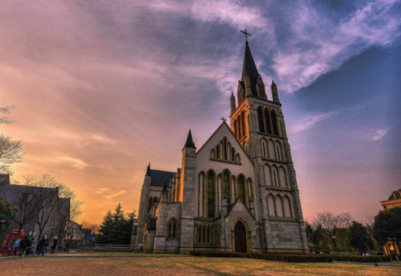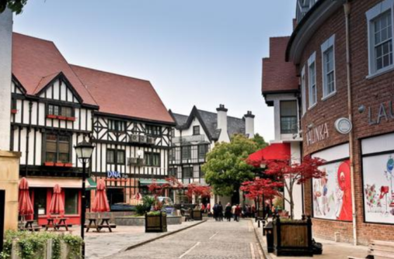
- 游览结束后，发车返回市区，结束愉快旅程。

特别提示：
游客上车之前必须配合导游量体温，体温正常方可上车。
车辆每天经过严格消毒，放心乘坐。
报名采用实名制+证件号码+随申码+联系方式。

服务标准：
交通：全程空调旅游巴士
用餐：含1正餐
门票：含广富林遗址门票
导游：提供导游或工作人员陪同服务
保险: 赠送旅游意外险
备注：行程中未列费用，本行程为综合打包价，各类证件均不享受特殊政策

补充条款：
★40人成团。
★除景点第一大门票外的二次消费（如景区讲解、景交、索道、娱乐项目、请香等）请游客自愿选择；
★此线路为特价活动线路，故老年、儿童、妇女等特殊人群不再享受优惠；
★行程中景点游览先后顺序会根据游客到达的时间而做相应的调整，不另行通知。

联系人：上航假期 晓峰13701933802

线路5 上海陶瓷科技艺术馆、吴淞炮台国家湿地公园 一日跟团游
行程安排：
08:30 指定地点集合发车；
10:00 前往【上海陶瓷科技艺术馆】参观；
上海陶瓷科技艺术馆以“弘扬中华艺术，加深国际交流及创建和复兴中国陶瓷品牌”为已任，是上海首个融陶瓷艺术展示，陶瓷科技互动展示，陶瓷艺术创作体验等于一体的科普场馆，是陶瓷科技专家和陶瓷艺术大师集聚的窗口。
11:30 安排午餐；
12:30 前往【吴淞炮台国家湿地公园】参观；
总面积为53.46公顷的吴淞炮台湾湿地森林公园位于宝山区东部,背山面水,东频长江、黄浦江,西倚炮台山,南迄塘后支路,北至宝杨路,沿江的岸线长达1974.13米,其西南角是著名的吴淞口,清朝时借此地形建造水师炮台,所以得名为炮台湾。该公园的设计突出生态恢复及文化重建理念，不仅让原有的滩涂湿地在设计中得到有效的保护，并在沿江岸线一侧通过大小生态岛的组合，利用潮起潮落的水位变化，营造11公顷的湿地景观。

15:00 游览完毕后返回市区，结束愉快的行程。
提供标准：
车辆：锦江商旅或同级车队
门票：景点首道大门票
用餐：含一顿午餐
导游：全程中文导游服务
保险：旅游意外险
成团人数：30人起
联系人：锦江旅游陈曦13817220533

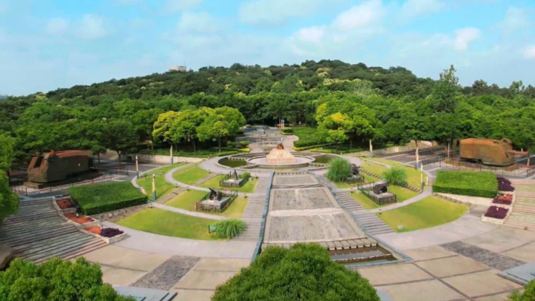
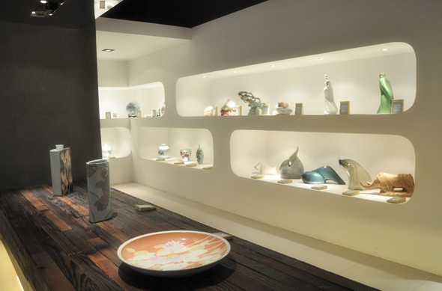

线路6南翔古漪园 南翔小笼文化体验馆 手工『小笼制作』 南翔古镇 嘉北郊野公园
一日跟团游
行程安排：
08:30 指定地点集合发车；
09:30 前往【古漪园】游览；
古猗园位于上海市西北郊嘉定区南翔镇，始建于明嘉靖年间，原名“猗园”，取自《诗经》中“绿竹猗猗”一句。清乾隆十一年（1746年），更名“古猗园”。为上海五大古典园林之一。 古猗园距市中心21公里，内有逸野堂、戏鹅池、松鹤园、青清园、鸳鸯湖、南翔壁6个景区，是上海最古老的揽胜之一。2006年，古猗园被评为国家AAAA级旅游景区
11:00 前往【南翔小笼文化体验馆】体验手工『小笼制作』
11:30 安排午餐；
12:30 前往【南翔古镇】游览；
嘉定南翔古镇是国家AAAA风景区，位于上海市嘉定区南翔镇，境内有著名景点砖塔、古猗园、鹤槎山、留云禅寺等。
13:30 前往【嘉北郊野公园】游览；
"嘉北郊野公园隶属嘉定新城主城区生态文化园片区，是嘉定新城规划绕城森林的重要节点和上海“城市绿肺”的重要地标，总规划面积为14平方公里，以原生态农田、森林和水网为基本特色，呈现“南天北林”风貌，融入“教化嘉定”主旨，深度挖掘田林风情和水乡古韵，具有农业休闲、水乡体验、生态养殖、保育土地、教育科普等多项功能。嘉北郊野公园以农林生态为基，以文化传承为脉，以自然野趣为本，构筑身心小憩的生态家园。"
15:30 游览完毕后返回市区，结束愉快的行程。
提供标准：
车辆：锦江商旅或同级车队
门票：南翔古漪园门票；活动费用（小笼制作）
用餐：含一顿中午简餐
导游：全程中文导游服务
保险：旅游意外险
成团人数：30人起
联系人：锦江旅游陈曦13817220533
